Karta pracy przyroda klasa 4 …………………………………….

(imię i nazwisko)

1 Poniższy rysunek przedstawia rzekę płynącą w jej różnych odcinkach, na zamieszczonych pod rysunkiem fotografiach, podpisz którego biegu dotyczą.

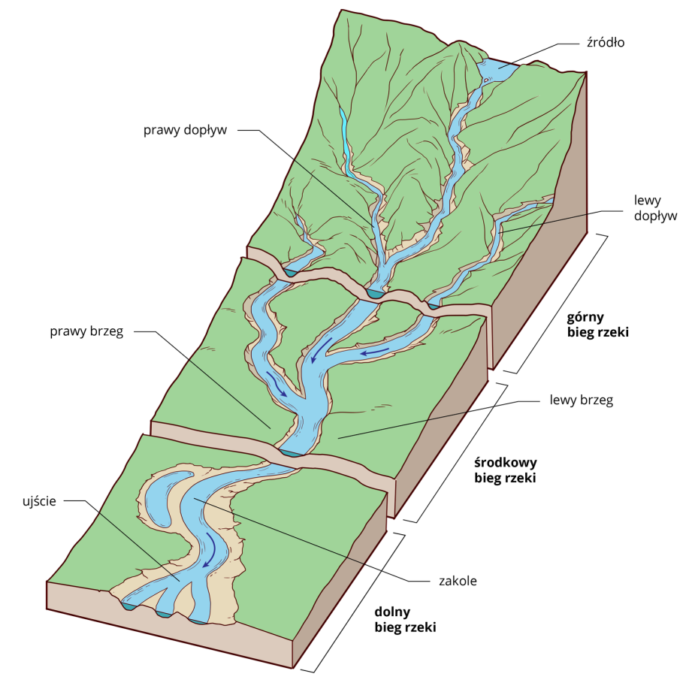

zdrojek pospolity • pałka szerokolistna • wywłócznik kłosowy • larwa chruścika • kiełż zdrojowy • larwa ważki • pływak żołtobrzeżek • żyworodka rzeczna • nartnik duży

Wymienione nazwy roślin i zwierząt wpisz w ramki przy odpowiednich biegach rzeki

|  |  |
| --- | --- |
|  | Jest to bieg……………………………  Woda w rzece płynie w tym biegu szybko, wolno.  (wykreśl błędną odpowiedź)  ……………………………………………………….  ………………………………………………………..  ………………………………………………………..  ………………………………………………………..  (wpisz wybrane nazwy) |

|  |  |
| --- | --- |
|  | Jest to bieg……………………………  Woda w rzece płynie w tym biegu wolno i tworzy zakola.  ……………………………………………………….  ………………………………………………………..  ………………………………………………………..  ………………………………………………………..  (wpisz wybrane nazwy) |
|  | Jest to bieg……………………………  Dno rzeki w tym biegu jest muliste, kamieniste.  (wykreśl błędną odpowiedź)  ……………………………………………………….  ………………………………………………………..  ………………………………………………………..  ………………………………………………………..  (wpisz wybrane nazwy) |

2 Wykreśl niepotrzebne wyrazy, tak aby informacje stały się prawdziwe.

|  |  |  |
| --- | --- | --- |
| **A**  *W górnym*  *biegu rzeki* | ***temperatura wody jest***  niższa / wyższa | *niż w biegu dolnym* |
| ***koryto jest***  szersze / węższe |
| ***woda płynie***  szybciej / wolniej |
| ***dno jest***bardziej / mniej ***kamieniste*** |
| ***zawartość tlenu w wodzie jest***mniejsza / większa |

*.*3 Dopasuj biegi rzeki do krain na których najczęściej można je zobaczyć

|  |  |  |
| --- | --- | --- |
| GÓRNY |  | NIZINY |
| ŚRODKOWY | WYŻYNY |
| DOLNY | GÓRY |